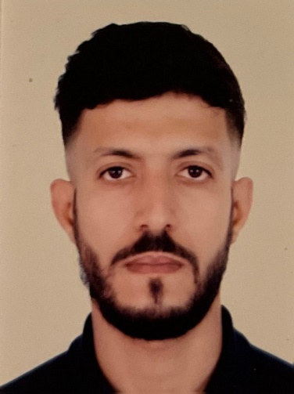

NOME POSTO DI LAVORO

OTHMANE BENCHAIDMI

**DIPLOMAS Y HOBBIES**

**Formaciones :** Diplomados, Congresos, xxxxxxxxxx xxxxxx xxxxxxxxx xxxxxxxxxxxxxxxxx

**Hobbies:** xxxxxxxxxxxxxxxxxxxxxxxxxxxxxx



©AZURIUS – Modelos-de-curriculum.com

PROFILO

**OPERAIO**

**Mcdonald’s, Marocco** | 2019 – 2020

Giornalista professionista con regolare iscrizione all’Albo della regione Lazio e dell’Ordine Nazionale, con esperienza di +7 presso redazioni. Approfondita esperienza in contesti editoriali a livello nazionale ed internazionale. Dinamico, creativo, motivato.



CONTATTI



ESPERIENZE PROFESSIONALI

351 398 6509

Othmaneben10@gmail.com

Torino, Italia



italiano

francese

arabo

**Fattorino**

LINGUE

***MARJANE*, Marocco** | 2020-2021

**Cuoco**

***Restaurante*, Marocco** | 2021-2022

**Fattorino**

***Glovo*, Marocco** | 2022-2023

COMPETENZE

* Tecniche di scrittura web
* Abilità comunicative
* Capacità d’adattamento
* Creatività
* Logica
* Rigore
* Autonomia

FORMAZIONE

GESTIONE

DIPLOMA DI LA LINGUA ITALIANA B2

***Istituto italiano di cultura* RABAT, Marocco** | 2021 - 2023

***ISTA HAY RIAD in Marocco*** | 2018-2020

LETTERATURE

***Universita di mohamed 5 in Marocco*** | 2016-2018

©AZURIUS - Modelli-di-curriculum.it